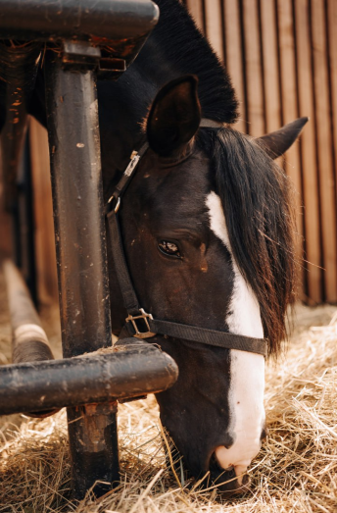
Масленица в Доме-музее русских пород лошадей
Продолжительность экскурсии:
4 – 4,5 часа с дорогой
Это единственный в стране живой музей под открытым небом, где собраны все русские породы лошадей.
21 февраля 2026 Г.
ПРОГРАММА ЭКСКУРСИИ
08.30 – сбор группы на остановке «Гостиница «Восток», г. Тюмень, ул. Республики, 159.
08.45 – выезд.
10.00 – прибытие в Дом-музей русских пород лошадей. Масленичная программа!
Гуляй, честной народ — Масленица к нам в музей идет!
Почтенные господа, да добрые люди! Слушайте ухом, да смотрите глазом. Наступает время разгульное, время сытное да веселое. Приглашаем вас в Дом-музей русских пород лошадей, где Масленица не просто праздник, а настоящее чудо лесное да диво дивное!
Такого не видывали ни деды, ни прадеды!
На обзорной экскурсии вы встретите тех, о ком лишь в сказках баяли:
- Конь в пальто — шляпу снимает, копытом шаркает!
- Козольпака — заморское чудо с русской душой.
- Конек-Горбунок — ростом мал, да удалью велик, всех развеселит!
- Далматинец, да не пес! — копытное диво, что в глаза глядит, улыбаться велит.
- Царь-Богатырь — живая гора весом в 1000 кг, чья поступь землю колышет, а сердце добрее ласкового солнца.
 Пир горой да чай рекой.
Какая же Масленица без сытости? Вас ждут блины с пылу, с жару — румяные, как солнышко, с маслицем да чаем! А к ним и другие угощения знатные.
Веселье без оглядки
- Анимационная программа: забавы народные да игры.
- Огненный Пегас: эксклюзивная фотозона с крылатым символом солнца.
В финале дня мы сожжем чучело Масленицы! Пусть все плохое в костре сгорает, а весна в каждый дом дорогу находит.
 Без гостинца не отпустим! Каждый гость унесет с собой памятный подарок, чтоб тепло Хутора долго сердце грело.
11.30 – выезд обратно.
12.45 – ориентировочное время прибытия в г. Тюмень.
Стоимость экскурсии на 1 чел.:
- Взрослый - 3600 руб./чел.
- Пенсионеры, школьники - 3500 руб./чел.
В стоимость входит:
- проезд на комфортабельном автобусе;
- услуги высококвалифицированного экскурсовода;
- входные билеты на мероприятие «Масленица в доме-музее»;
- чай и угощения.

